Adina Läuferverband 8 cm grau betonglatt

KANN Baustoffwerke

Eigenschaften

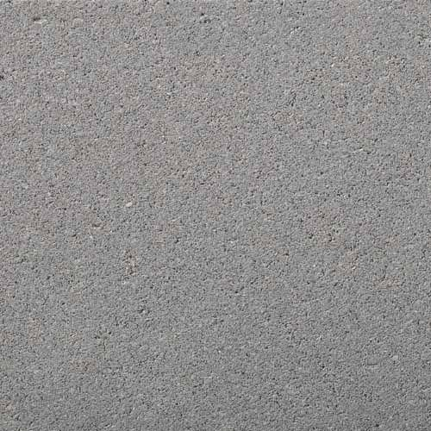

GTIN:

4024991828920

HAN:

544041

Art Pflaster

Normalstein / Flächenstein

Belastbarkeit

befahrbar, begehbar

Bewertungsgruppe Rutschgefahr

R 13

Farbton

grau

Oberfläche

glatt

Werkstoff

Beton

Breite (mm)

125,00 - 150,00

Dicke (mm)

80,00

Länge (mm)

280,00 - 440,00

Chemische Beständigkeit

tausalzbeständig

Kantenausführung

gefast

Gewicht (kg/m²)

180,00

Erfüllt Richtlinie

EN 1338 D I (K)

Eigenschaften

dezenter Glimmereffekt

Maße

28x12.5, 36x12.5, 40x12.5, 44x12.5, 32x15, 44x15 cm

Systemfamilie

Adina®